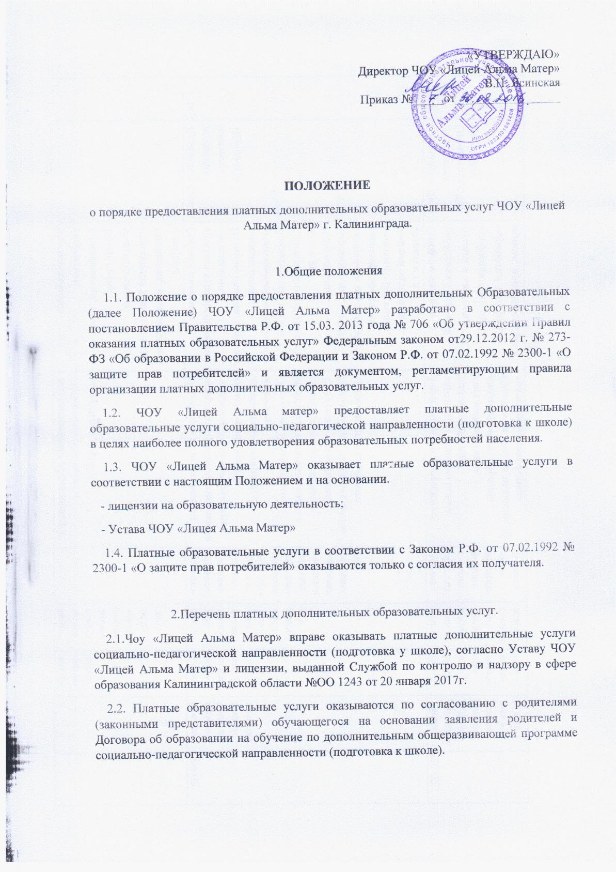
3.Порядок оказания платных образовательных услуг
3.1. Для оказания платных образовательных услуг необходимо:
- создать следующие условия: выделить и оборудовать место для проведения занятий, обеспечить кадровый состав, оформить трудовые соглашения(договоры);
- обеспечить родителей (законных представителей) бесплатной, доступной и достоверной информацией, содержащих сведения об объеме, порядке, предоставления платных образовательных услуг, которые предусмотрены Законом РФ от 07.02.1992 № 2300-1 «О защите прав потребителей» и Федеральным законом от 29.12.2012г. «273-ФЗ «Об образовании в Российской Федерации».
3.2. Основанием для оказания платных дополнительных образовательных услуг является Договор об образовании на обучение по общеразвивающей программе социально-педагогической направленности (подготовка к школе) в дальнейшем Договор. В Договоре указывается:
- место заключения Договора и дата заключения Договора;
- полное наименование организации, дата и № лицензии, Исполнителя;
- ФИО, адрес, телефон заказчика: и лица поступающего на обучение;
- предмет Договора;
- взаимодействие сторон;
- стоимость и порядок оплаты;
- порядок изменения и расторжения Договора;
- ответственность Исполнителя, Заказчика;
- срок действия Договора;
- заключительные положения;
3.3. Платные образовательные услуги оказываются на основании приказа директора ЧОУ «Лицей Альма Матер», в котором:
- утверждается перечень платных образовательных услуг, учебный план, расписание занятий, список педагогов для проведения занятий, ответственный за оказание и качество платных образовательных услуг.

4.Порядок получения и расходования средств
4.1. На оказание платной образовательной услуги директором В.Н. Ясинской, составляется калькуляция.
4.2. Доходы от оказания услуг полностью реинвестируются в ЧОУ «Лицей Альма Матер»
- на оплату коммунальных услуг, заработную плату сотрудникам, развитие материально-технической базы
4.3. Оплата за дополнительные образовательные услуги может производится как в безналичной форме на счет Лицея через банк, так и наличными в кассу Лицея.
4.4. ЧОУ «Лицей Альма Матер» вправе привлекать специалистов для оказания платных дополнительных образовательных услуг на договорной основе и осуществлять оплату труда соответственно с заключенным договором.

5. Ответственность сторон
5.1. ЧОУ «Лицей Альма Матер» оказывает услуги в порядке и в сроки, определенные Договором и Положением.
5.2. Родители (законные представители) вправе отказаться от исполнения Договора, если ими обнаружен существенный недостаток оказанных платных образовательных услуг и он не был устранен в установленный срок.
5.3. Деятельность ЧОУ «Лицей Альма Матер» и Заказчика при обнаружении недостатка или существенного недостатка оказания платных дополнительных образовательных услуг регулируется законодательством Российской Федерации и Договором об образовании на обучение по общеразвивающей программе социально-педагогической направленности (подготовка к школе).

6.Заключительные положения
6.1. Директор В.Н. Ясинская осуществляет контроль за соблюдением действующего законодательства в части организации платных образовательных услуг.
6.2. Ответственность за деятельность ЧОУ «Лицей Альма Матер» по осуществлению платных образовательных услуг несёт директор В.Н. Ясинская.

